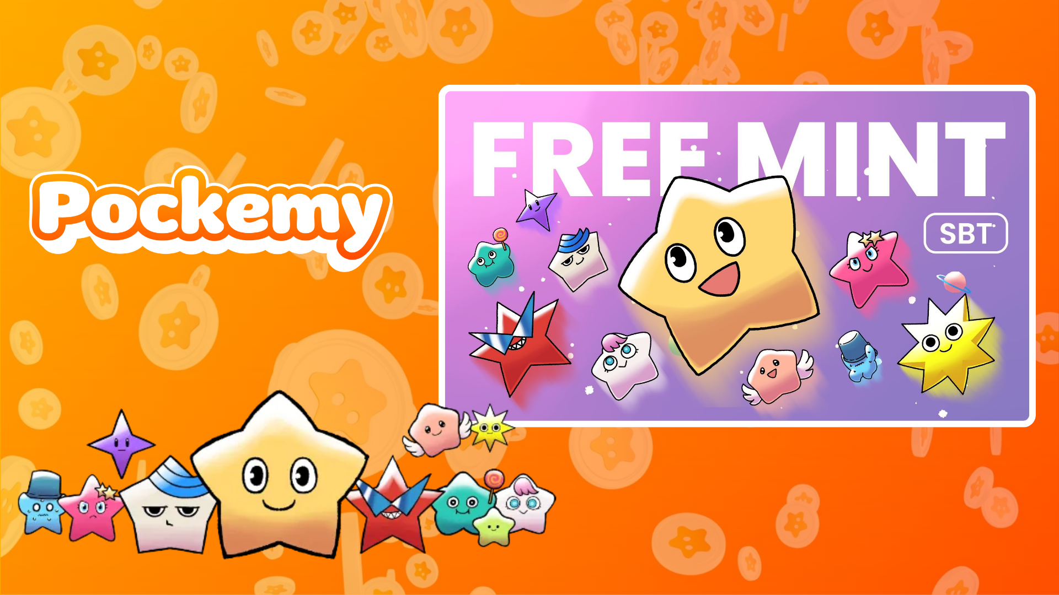

**Smart Pocket Mini : Guide Pockemy SBT No.2**

# Qu'est-ce que le Pockemy SBT No.2 ?

Le Pockemy SBT No.2 est un Token Soulbound (SBT) spécial exclusivement disponible sur l'application Smart Pocket Mini. Ses principales caractéristiques sont :  
- Entièrement gratuit à mint (aucuns frais de gas ou autres coûts).  
- NFT non transférable et non échangeable.  
- Un objet exclusif réservé aux utilisateurs de l'application Smart Pocket Mini.

# Premiers pas avec Smart Pocket Mini

Si vous découvrez l'application Smart Pocket Mini, elle est très facile à utiliser ! Consultez le guide d'installation ici : https://note.com/japan_dao/n/n41015b5af06a

# À propos de Pockemy

Pockemy est un personnage adorable qui enrichit l'univers de Smart Pocket grâce à ses traits uniques :  
- Un charmant personnage en forme d'étoile.  
- Courageux, curieux et optimiste malgré sa maladresse.  
- Fait partie d'une histoire mettant en scène 11 autres personnages distinctifs.

# Comment obtenir le SBT

Le mint est simple et ne nécessite que trois étapes :

## Étape 1 : Accéder à l'application

- Ouvrez l'application Smart Pocket Mini.  
- Accédez à l'onglet Earn.

## Étape 2 : Commencer le mint

- Allez dans la section Item.  
- Recherchez "Pockemy SBT No.2."  
- Appuyez sur "Start" puis sur "Mint" pour finaliser le processus.  
  
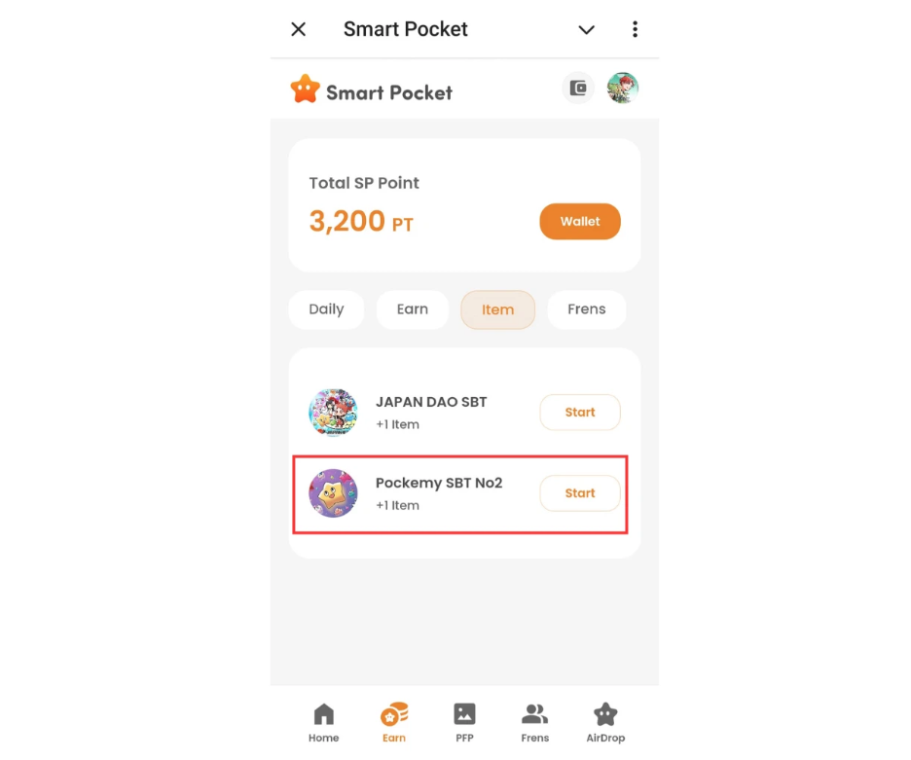

## Étape 3 : Vérifier la possession

- Consultez vos possessions dans l'onglet Home.  
- Affichez les détails dans l'onglet Wallet.  
  
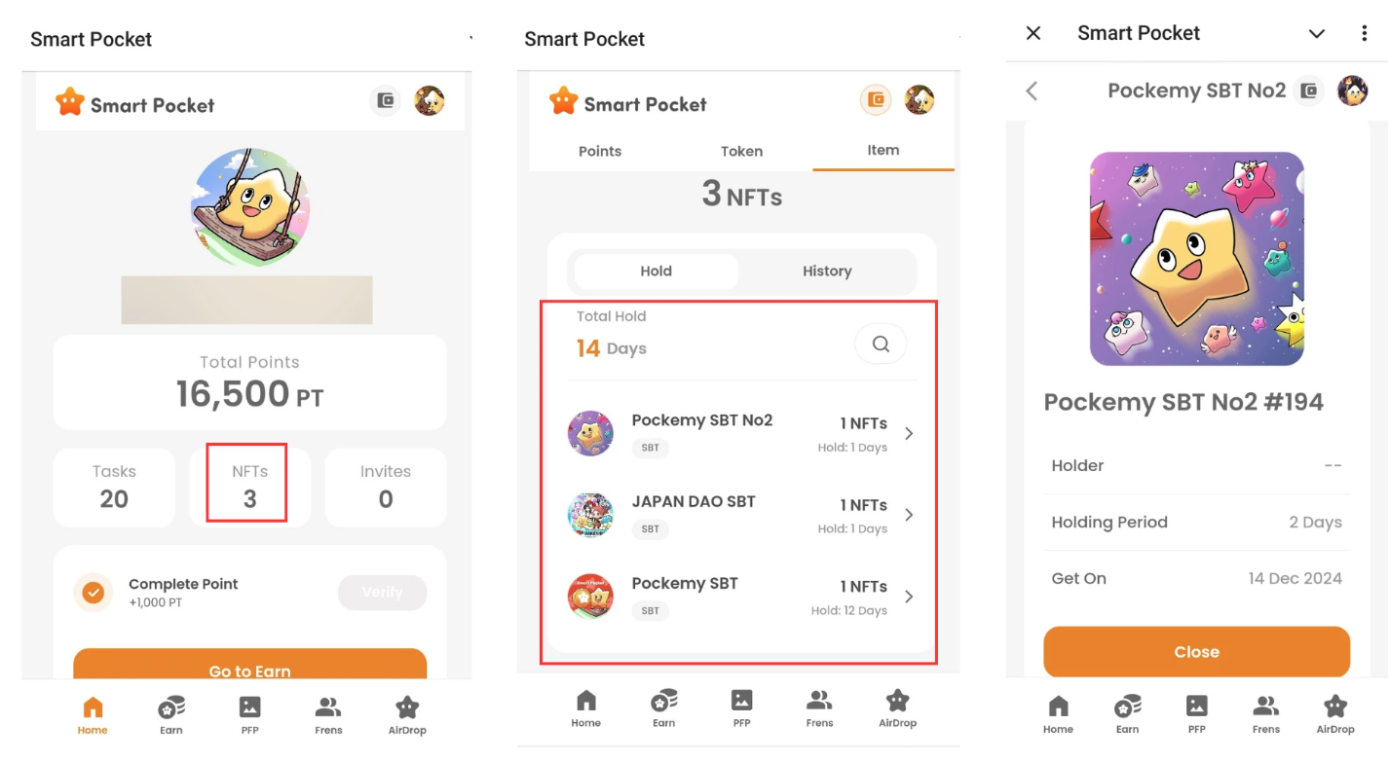

# Informations importantes

- Le mint est limité dans le temps, ne tardez pas !  
- Un seul SBT peut être minté par compte.  
- Le SBT n'est pas transférable.

# Conclusion

Le Pockemy SBT No.2 est un NFT spécial exclusivement réservé aux utilisateurs de l'application Smart Pocket Mini. Gratuit et facile à mint, ne manquez pas cette opportunité !

# Restez informé

* Site officiel de Smart Pocket : https://smapocke.com/
* Serveur Discord officiel de Smart Pocket : https://discord.com/invite/smartpocket
* Compte officiel X de Smart Pocket : https://x.com/smapocke
* Compte officiel X de Pockemy : https://x.com/pockemys